|  |  |  |
| --- | --- | --- |
| 院、系领导  审批并签名 |  | A 卷 |

广州大学2014-2015学年第一学期考试卷解答

课 程：高等数学Ⅰ1（80学时） 考 试 形 式：闭卷考试

学院:____________ 专业班级:__________ 学号:____________ 姓名:___________

|  |  |  |  |  |  |  |  |  |  |  |  |  |
| --- | --- | --- | --- | --- | --- | --- | --- | --- | --- | --- | --- | --- |
| 题 次 | 一 | 二 | 三 | 四 | 五 | 六 | 七 | 八 | 九 | 十 | 总 分 | 评卷人 |
| 分 数 | 30 | 30 | 8 | 6 | 10 | 8 | 8 |  |  |  | 100 |  |
| 得 分 |  |  |  |  |  |  |  |  |  |  |  |  |

一、填空题（每空3分，本大题满分30分）

1．曲线有水平渐近线和铅直渐近线.

2．设，则；如果定义，

则在处连续.

3．函数在区间上单调减少，其图形在区间上是凹的.

4．设.

（1）当时，是关于的阶无穷小；

（2）.

5．设，则，.

二、解答下列各题（每小题6分，本大题满分30分）

1．求的导数和微分.

解：，------4分

.------6分

2．求曲线在点处的切线方程.

解：曲线方程两边对求导，得

，------3分

将，代入上式，得切线斜率，所以切线方程为

，即.------6分

3．设，求和.

解：，------4分

.------6分

4．根据导数的定义，推导公式：.

解：------3分

------5分

.------6分

5．计算极限.

解：原式------2分

------4分

-----6分

三、（本题满分8分）

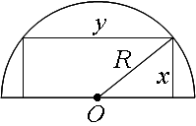求内接于半径为的半圆且周长最大的矩形的边长.

解：，矩形的周长

，.------4分

，------6分

令，得唯一驻点，此时，矩形的周长最大.---8分

四、（本题满分6分）

证明：当时，.

证明：令，则

，------2分

当时，，所以，于是

，------5分

从而，即.------6分

五、计算下列积分（每小题5分，本大题满分10分）

1．.

解：原式------2分

------3分

.------5分

2．.

解：原式------3分

.------5分

六、（本题满分8分）

求由抛物线与圆所围成的图形的面积.

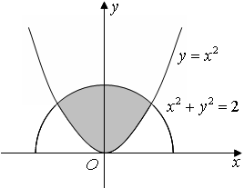解：抛物线与圆的交点为和，------1分

------3分

，------5分

令，则



，

所以.------8分

七、（本题满分8分）

（1）设在上连续，证明：；

（2）利用（1）的结论，计算.

（1）证明：令，则



.------3分

（2）解：由（1）知

------5分





.------8分